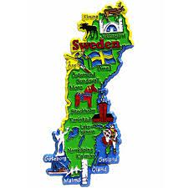
Veckobrev vecka 5
Den här veckan har vi börjat att arbeta med kartor. I fyran lär vi oss om kartor och på vilka olika sätt de kan vara användbara.
I NO ska vi ha vårt första skriftliga läxförhör. Det handlar om vatten; vad det består av, var vattnet finns och vattnets kretslopp. Nästa läxa till vecka 6 handlar om vattnets olika former och vad det heter när vattnet byter form.
I matematiken slutför vi kapitel 5 som har handlat om tabeller och diagram. Nu kommer vi att repetera inför matteprovet i nästa vecka. Provet handlar om det vi arbetat med de senaste tre områdena: Multiplikation med nollor på slutet, Multiplikationstabellen, multiplikation med tiotal och hundratal, tabelldivision, kort division, geometriska figurer, tabeller och diagram. Givetvis ingår problemlösning med alla fyra räknesätten. Eftersom vi övar inför provet hoppar vi över den vanliga tabelläxan.
I svenskan har vi startat upp arbetet med ”Boken om mig”. Där ska eleverna göra en bok som handlar om dem själva.
I engelska arbetar vi med kapitel 15. Det är ett repetitionskapitel där eleverna får arbeta mer självständigt och sedan utvärdera hur det har gått.

Läxor till nästa vecka:
Onsdag: Klass 4:2 NO-förhör.
Torsdag: klass 4:1 NO-förhör.
Fredag: Engelska text och ord.

Varma hälsningar Daniel och Christina

